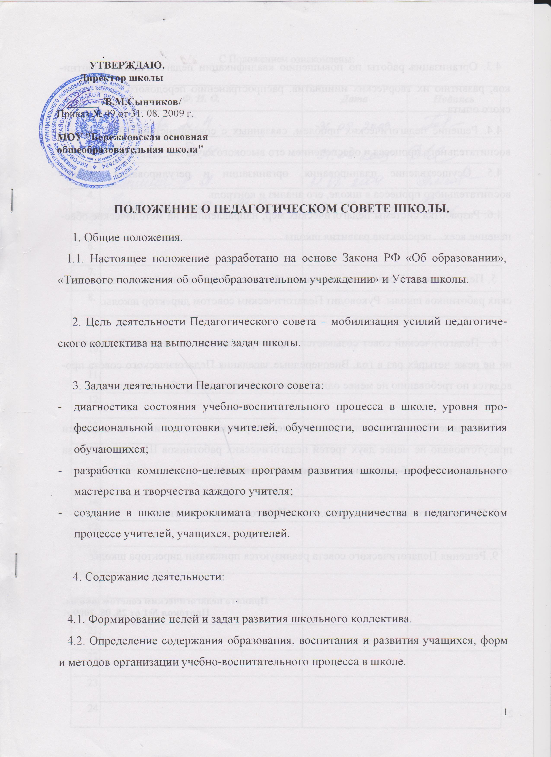 4.3. Организация работы по повышению квалификации педагогических работников, развитию их творческих инициатив, распространению передового педагогического опыта.
4.4. Решение педагогических проблем, связанных с совершенствованием учебно-воспитательного процесса и обеспечением его высокого качества.
4.5. Осуществление планирования, организации и регулирования учебно-воспитательного процесса в школе, его анализ и контроль.
4.6. Разработка системы педагогических мер, направленных на методическое обеспечение всех перспектив развития школы.

5. Педагогический совет – коллегиальный орган, объединяющий всех педагогических работников школы. Руководит Педагогическим советом директор школы.

6. Педагогический совет созывается директором школы по мере необходимости, но не реже четырёх раз в год. Внеочередные заседания Педагогического совета проводятся по требованию не менее одной трети педагогических работников школы.

7. Решение Педагогического совета является правомочным, если на его заседании присутствовало не менее двух третей педагогических работников Школы, и если за него проголосовало более половины присутствовавших.

8. Процедура голосования определяется Педагогическим советом.

9. Решения Педагогического совета реализуются приказами директора школы.

